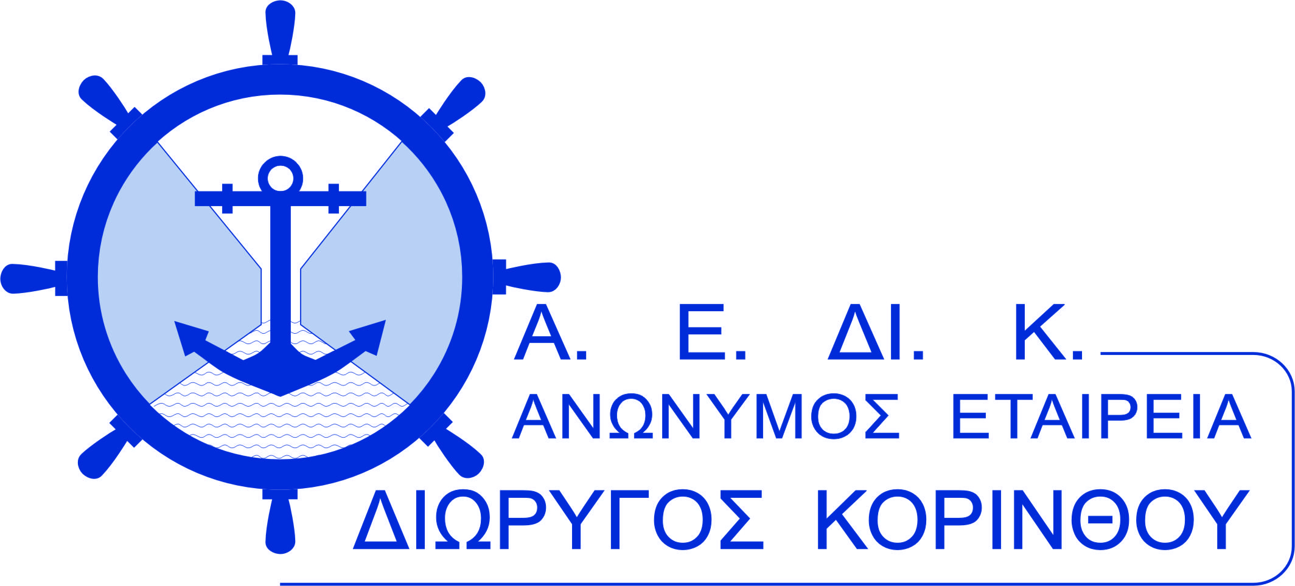

Ματαίωση πρόσκλησης εκδήλωσης ενδιαφέροντος για την Προμήθεια Υπηρεσιών που αφορούν σε Ιδιόκτητα Ακίνητα ─ Μελέτη Εκτίμησης Αξίας Ακίνητης Περιουσίας των Ακινήτων της Εταιρείας

14/12/2018 Αρ. Πρωτ.: 2005 ΕΞ/14-12-2018

Η ΑΕΔΙΚ σας ενημερώνει ότι ματαιώνεται η από 04/12/2018 με αρ. πρωτ. 1924 ΕΞ/04-12-18 πρόσκληση ενδιαφέροντος σχετικά με την «Προμήθεια Υπηρεσιών που αφορούν σε Ιδιόκτητα Ακίνητα - Μελέτη Εκτίμησης Αξίας Ακίνητης Περιουσίας των Ακινήτων της Εταιρείας».

Η Εταιρεία θα εκδώσει εκ νέου πρόσκληση σε σύντομο χρονικό διάστημα, η οποία θα δημοσιευτεί στον ιστότοπο της.

Οι παραληφθέντες σφραγισμένοι φάκελοι προσφοράς θα επιστραφούν στους αποστολείς τους με έξοδα της ΑΕΔΙΚ.

ΣΗΜΕΙΩΣΗ
Για παροχή κάθε πληροφορία (τηλ.: 2103632185, e–mail: info@aedik.gr)

ΓΙΑ ΤΟ Δ.Σ.

Η ΔΙΕΥΘΥΝΟΥΣΑ ΣΥΜΒΟΥΛΟΣ
ΕΛΕΝΗ ΣΑΚΙΣΛΗ

